ntpd服务和时间同步

由于制造工艺多种多样，所有的(非原子)时钟并不按照完全一致的速度行走。有一些时钟走的比较快而有一些走的比较慢。因此经过很长一段时间以后，一个时钟的时间慢慢的和其它的发生偏移，这就是常说的 “时钟漂移” 或 “时间漂移”。为了将时钟漂移的影响最小化，使用 NTP 的主机应该周期性地和指定的 NTP 服务器交互以保持它们的时钟同步。在不同的主机之间进行时间同步对于计划备份、入侵检测记录、分布式任务调度或者事务订单管理来说是很重要的事情。它甚至应该作为日常任务的一部分。

在Linux中，默认情况下，系统时间和硬件时间，并不会自动同步。在Linux运行过程中，系统时间和硬件时间以异步的方式运行，互不干扰。硬件时间的运行，是靠Bios电池来维持，而系统时间，是用CPU tick来维持的。在系统开机的时候，会自动从Bios中取得硬件时间，设置为系统时间。

# Linux时间的设置

## Linux系统时间的设置

### date命令

***语法格式*** date (选项) (参数)

***选项***

* -d<字符串>：显示字符串所指的日期与时间。字符串前后必须加上双引号；
* -s<字符串>：根据字符串来设置日期与时间。字符串前后必须加上双引号；
* -u：显示GMT； --help：在线帮助；
* --version：显示版本信息。
* <+时间日期格式>：指定显示时使用的日期时间格式。

***显示的时间格式***

|  |
| --- |
| %Z 显示时区，日期域（CST）  %c 日期和时间（Tue Nov 20 14:12:58 2012） |

|  |
| --- |
| %Y完整年份 (0000..9999)  %y 年的最后两个数字（1999则是99） |

|  |
| --- |
| %m 月份（01~12）  %h,%b 月的简称（Jan~Dec）  %B 月的全称（January~December） |

|  |
| --- |
| %D 日期（mm/dd/yy）  %w 一个星期的第几天（0代表星期天）  %d 一个月的第几天（01~31） %x,  %j 一年的第几天（001~366） |

|  |
| --- |
| %a 星期的简称（Sun~Sat）  %A 星期的全称（Sunday~Saturday）  %W 一年的第几个星期（00~53，星期一为第一天） |

|  |
| --- |
| %r 显示时间，12小时制（hh:mm:ss %p）  %X 显示时间的格式（%H:%M:%S）  %T 显示时间，24小时制（hh:mm:ss） |

|  |
| --- |
| %H 小时，24小时制（00~23）  %I 小时，12小时制（01~12）  %k 小时，24小时制（0~23）  %l 小时，12小时制（1~12）  %p 显示出AM或PM |

%M 分钟（00~59）

%S 显示秒（00~59）

%s 从1970年1月1日00:00:00到目前经历的秒数

***显示和计算时间时间***

* date +%Y%m%d #显示前天年月日
* date -d "+1 day" +%Y%m%d #显示前一天的日期
* date -d "-1 day" +%Y%m%d #显示后一天的日期
* date -d "-1 month" +%Y%m%d #显示上一月的日期
* date -d "+1 year" +%Y%m%d #显示下一年的日期
* date -d @1456802100 +"%Y-%m-%d %H:%M:%S" #时间戳转为具体格式显示

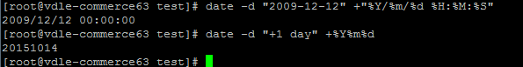

***修改时间***

时间格式：月/日/年时:分:秒

date -s "2015/10/13 10:26:11"

## Linux硬件时间的设置

#查看硬件时间

hwclock 或者 hwclock --show 或者 hwclock -r

#设置硬件时间:月/日/年时:分:秒

hwclock --set --date="2015/10/13 10:30:11"

## 系统时间和硬件时间的同步

#以系统时间为基准，修改硬件时间

hwclock --systohc (sys（系统时间）to（写到）hc（Hard Clock）)

hwclock -w

#以硬件时间为基准，修改系统时间

hwclock --hctosys

hwclock -s

## 不同机器之间的时间同步

为了避免主机时间因为长期运作下所导致的时间偏差，进行时间同步(synchronize)的工作是非常必要的。Linux系统下，一般使用ntp服务器来同步不同机器的时间。一台机器，可以同时是ntp服务器和ntp客户机。在网络中，推荐使用像DNS服务器一样分层的时间服务器来同步时间。同步时间，可以使用ntpdate命令，也可以使用ntpd服务。

### 使用ntpdate同步时间

* ntpdate [NTP IP/hostname]

例如：

ntpdate 192.168.0.2

ntpdate time.ntp.org

但这样的同步，只是强制性的将系统时间设置为ntp服务器时间。如果cpu tick有问题，只是治标不治本。所以，一般配合cron命令，来进行定期同步设置。比如，在crontab中添加: 0 12 * * * /usr/sbin/ntpdate ntp.api.bz

|  |
| --- |
| /usr/sbin/ntpdate 0.pool.ntp.org  /usr/sbin/ntpdate ntp.api.bz |

### 使用ntpd服务进行同步

使用ntpd服务，要好于ntpdate加cron的组合。因为，ntpdate同步时间，会造成时间的跳跃，对一些依赖时间的程序和服务会造成影响。比 如sleep，timer等。而且，ntpd服务可以在修正时间的同时，修正cpu tick。理想的做法为，在开机的时候，使用ntpdate强制同步时间，在其他时候使用ntpd服务来同步时间。

# Ntpd服务的解析

## NTP 的层次结构

NTP 时钟以层次模型组织。层级中的每层被称为一个 stratum（阶层）。stratum 的概念说明了一台机器到授权的时间源有多少 NTP 跳。

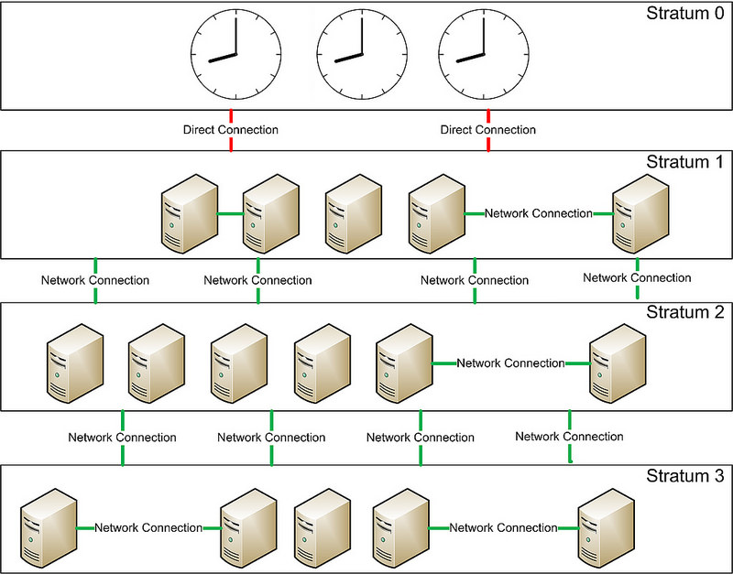

注意：Stratum 0 由没有时间漂移的时钟组成，例如原子时钟。这种时钟不能在网络上直接使用。Stratum N (N > 1) 层服务器从 Stratum N-1 层服务器同步时间。Stratum N 时钟能通过网络和彼此互联。NTP 支持多达 15 个 stratum 的层级。Stratum 16 被认为是未同步的，不能使用的。

## ntpd服务的相关设置文件

1. /etc/ntp.conf：这个是NTP daemon的主要设文件，也是 NTP 唯一的设定文件。
2. /usr/share/zoneinfo/:在这个目录下的文件其实是规定了各主要时区的时间设定文件，例如北京地区的时区设定文件在 /usr/share/zoneinfo/Asia/Beijing 就是了。这个目录里面的文件与底下要谈的两个文件(clock 与localtime)是有关系的。
3. /etc/sysconfig/clock：这个文件其实也不包含在NTP 的 daemon 当中，因为这个是 linux 的主要时区设定文件。每次开机后，Linux 会自动的读取这个文件来设定自己系统所默认要显示的时间。
4. /etc/localtime：这个文件就是“本地端的时间配置文件”。刚刚那个clock 文件里面规定了使用的时间设置文件(ZONE) 为 /usr/share/zoneinfo/Asia/Beijing ，所以说，这就是本地端的时间了，此时， Linux系统就会将Beijing那个文件另存为一份 /etc/localtime文件，所以未来我们的时间显示就会以Beijing那个时间设定文件为准。
5. /etc/timezone：系统时区文件

## /etc/ntp.conf文件的设置

|  |
| --- |
| # 1. 关于权限设定部分  #　　 权限的设定主要以 restrict 这个参数来设定，主要的语法为：  # 　　restrict IP mask netmask_IP parameter  # 　　其中 IP 可以是软件地址，也可以是 default ，default 就类似 0.0.0.0  #　　 至于 paramter 则有：  #　　　ignore　：关闭所有的 NTP 联机服务  #　　　nomodify：表示 Client 端不能更改 Server 端的时间参数，不过，  #　　　Client 端仍然可以透过 Server 端来进行网络校时。  #　　　notrust ：该 Client 除非通过认证，否则该 Client 来源将被视为不信任网域  #　　　noquery ：不提供 Client 端的时间查询  #　　　notrap ：不提供trap这个远程事件登入  #　　如果 paramter 完全没有设定，那就表示该 IP (或网域)“没有任何限制”  restrict default nomodify notrap noquery　# 关闭所有的 NTP 要求封包  restrict default nomodify notrap #允许所有ip，省去设置麻烦  restrict 127.0.0.1　　　 #允许本地同步，便于本地监控、配置 restrict 192.168.0.1 mask 255.255.255.0 nomodify  #在192.168.0.1/24网段内的服务器就可以通过这台NTP Server进行时间同步了  # 2. 上层主机的设定  #　　要设定上层主机主要以 server 这个参数来设定，语法为： #　　server [IP|HOST Name] [prefer] #　　Server 后面接的就是需要同步的上层服务器！而如果 Server 参数  #　　后面加上 perfer 的话，那表示我们的 NTP 主机主要以该部主机来作为  #　　时间校正的对应。  # fudge 192.168.56.200 stratum 8 #同步上层服务器的stratum 大小  # 不能超过或等于16。  # 为了解决更新时间封包的传送延迟动作，所以可以使用 driftfile 来规定我# 们的主机 在与 Time Server 沟通时所花费的时间，可以记录在 driftfile   #　　后面接的文件内，例如下面的范例中，我们的 NTP server 与   #　　cn.pool.ntp.org联机时所花费的时间会记录在 /etc/ntp/drift文件内  server 0.pool.ntp.org  server 1.pool.ntp.org  server 2.pool.ntp.org  server cn.pool.ntp.org prefer  #其他设置值，以系统默认值即可  server  127.127.1.0     # local clock  fudge   127.127.1.0 stratum 10  driftfile /var/lib/ntp/drift broadcastdelay  0.008 keys /etc/ntp/keys |

总结：restrict用来设置访问权限，server用来设置上层时间服务器，driftfile用来设置保存漂移时间的文件。

# Ntp服务的启动和观察

## ntp服务管理

service ntpd status/start/stop/restart

###对外开放123端口

iptables -I INPUT -p udp -m udp --sport 123 -j ACCEPT

## ntp服务器状态

ntpstat

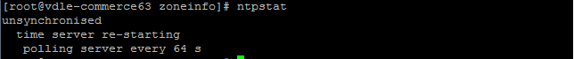

常见的错误：25 Apr 15:30:17 ntpdate[11520]: no server suitable for synchronization found。其实，这不是一个错误。而是由于每次重启NTP服务器之后大约要3－5分钟客户端才能与server建立正常的通讯连接。当此时用客户端连接服务端就会报这样的信息。一般等待几分钟就可以了。

## 查询ntp相关信息

# ntpq 命令来检查本地服务器的时钟如何通过 NTP 同步。

命令:ntpq –p

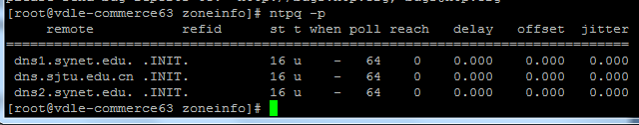

|  |  |
| --- | --- |
| remote | 源在 ntp.conf 中定义。‘*’ 表示当前使用的，也是最好的源；‘+’ 表示这些源可作为 NTP 源；‘-’ 标记的源是不可用的。 |
| refid | 用于和本地时钟同步的远程服务器的 IP 地址。 |
| st | Stratum（阶层） |
| t | 类型。 'u' 表示单播(unicast)。其它值包括本地(local)、多播(multicast)、广播(broadcast)。 |
| when | 自从上次和服务器交互后经过的时间(以秒数计)。 |
| poll | 和服务器的轮询间隔，以秒数计。 |
| reach | 表示和服务器交互是否有任何错误的八进制数。值 337 表示 100% 成功（即十进制的255）。 |
| delay | 服务器和远程服务器来回的时间。 |
| offset | 我们服务器和远程服务器的时间差异，以毫秒数计。 |
| jitter | 两次取样之间平均时差，以毫秒数计。 |

最后提及一点，ntp服务，默认只会同步系统时间。如果想要让ntp同时同步硬件时间，可以设置/etc/sysconfig/ntpd 文件。在/etc/sysconfig/ntpd文件中，添加 SYNC_HWCLOCK=yes 这样，就可以让硬件时间与系统时间一起同步。

注意：当server与client之间的时间误差过大时（可能是1000秒），处于对修改时间可能对系统和应用带来不可预知的问题，NTP将停止时间同步！所以如果发现NTP启动之后时间并不进行同步时，应该考虑到可能是时间差过大引起的，此时需要先手动进行时间同步！

## 配置案例

192.168.56.11 ntp服务器

192.168.56.200 ntp服务器上层同步ip

192.168.56.12 客户端

### 服务器：192.168.56.11配置

[root@11g ~]# vi /etc/ntp.conf 重新编辑一份ntp配置文件

driftfile /var/lib/ntp/drift

restrict 192.168.56.12

restrict 127.0.0.1

restrict -6 ::1

server 192.168.56.200

fudge 192.168.56.200 stratum 8

includefile /etc/ntp/crypto/pw

keys /etc/ntp/keys

/etc/init.d/ntpd start

iptables -I INPUT -p udp -m udp --sport 123 -j ACCEPT

### 客户端设置192.168.56.12

ntpdate 192.168.56.11 #设置同步ntp(并加入定时任务)

ntpdate -d 192.168.56.11 #查看原因

注意：客户端手工设置ntpdate时，需要stop 客户端的ntpd服务。